der Name_______________________________________________________ die Stunde______ das Datum__________________________
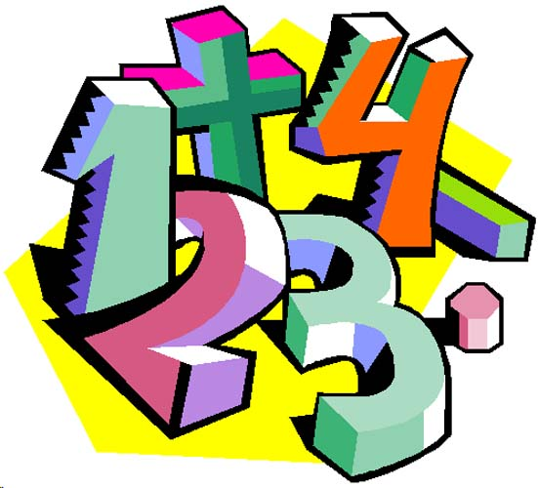
die Zahlen : ) Deutsch I

I. die Zahlen schreiben!

1. elf ___________
2. eins ___________
3. dreiundzwanzig ___________
4. neunzig ___________
5. sechzehn ___________
6. siebzehn ___________
7. vier ___________
8. zehn ___________
9. null ___________
10. sechs ___________
11. zwölf ___________
12. neunzehn ___________
13. einundvierzig ___________
14. siebenunddreißig ___________
15. sieben ___________
16. acht ___________
17. fünfzig ___________
18. zwanzig ___________
19. achtzehn ___________
20. dreiundsechzig ___________

II. Was kommt als Nächstes? die Wörter schreiben : )

21. eins, ________________________, drei, vier, __________________, sechs, _____________________, _____________________, neun, zehn.
22. zwei, _____________________, _____________________, acht, _____________________ (die geraden Zahlen).
23. _____________________, sechs, neun, _____________________, fünfzehn, _____________________, einundzwanzig (!).
24. _____________________, zehn, fünfzehn, _____________________________.
25. zehn, _____________________________, _____________________________, vierzig, fünfzig, _____________________________ (!), _____________________________ (!), achtzig, neunzig, _____________________________, _____________________________.

III. die Zahlen (Wörter) schreiben

2 __________________________________________________
16 __________________________________________________
12 __________________________________________________
40 __________________________________________________
22 __________________________________________________
1 __________________________________________________
14 __________________________________________________
81 __________________________________________________
0 __________________________________________________
13 __________________________________________________
55 __________________________________________________
36 __________________________________________________
9 __________________________________________________
33 __________________________________________________
7 __________________________________________________
19 __________________________________________________
601 __________________________________________________
4 __________________________________________________
78 __________________________________________________
193 __________________________________________________

+ plus
- minus
÷, / geteilt durch
x mal

÷,
IV. Mathe : ) -> acht mal acht ist vierundsechzig

acht mal null ist_________________________________________________________.
elf mal sechs ist_________________________________________________________.
achtzehn minus eins ist________________________________________________.
achtundfünzig geteilt durch zwei ist____________________________________________.

